模板开发指南：模板：总体结构
【参考：http://freemarker.foofun.cn/dgui_template_overallstructure.html】

总体结构：
实际上用程序语言编写的程序就是模板。 FTL (代表FreeMarker模板语言)，这是为编写模板设计的非常简单的编程语言。
模板(FTL编程)是由如下部分混合而成的：
- 文本： 文本会照着原样来输出。
- 插值： 这部分的输出会被计算的值来替换。插值由 ${ and } 所分隔(或者 #{ and }，这种风格已经不建议再使用了。
- FTL 标签： FTL标签和HTML标签很相似，但是它们却是给FreeMarker的指示， 而且不会打印在输出内容中。
- 注释： 注释和HTML的注释也很相似，但它们是由 <#-- 和 -->来分隔的。注释会被FreeMarker直接忽略， 更不会在输出内容中显示
我们来看一个具体的模板。其中的内容已经用颜色来标记了： 文本， 插值， FTL 标签， 注释。为了看到可见的 换行符， 这里使用了 [BR]。
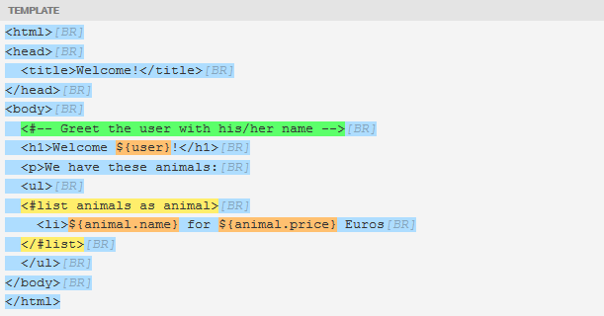
FTL是区分大小写的。 list 是指令的名称而 List 就不是。类似地 ${name} 和 ${Name} 或 ${NAME} 也是不同的。
请注意非常重要的一点： 插值 仅仅可以在 文本 中使用。
FTL 标签 不可以在其他 FTL 标签 和 插值 中使用。比如， 这样做是错误的： <#if <#include 'foo'>='bar'>...</#if>
注释 可以放在 FTL 标签 和 插值 中。比如：
